**미세먼지 센서를 이용한**

**창문 개폐 시스템**

**배정훈**

**2017년 11월 22일**

**목 차**

1. **개요----------------------------------------------------------------------------------------3**
   1. **프로젝트 명-------------------------------------------------------------------------3**
   2. **프로젝트 기간-----------------------------------------------------------------------3**
   3. **프로젝트 목적-----------------------------------------------------------------------3**
   4. **프로젝트 기대효과------------------------------------------------------------------3**
2. **본문----------------------------------------------------------------------------------------4**

**2.1 하드웨어 블록도-------------------------------------------------------------------4**

**2.2 관련이론----------------------------------------------------------------------------4**

**2.2.1 LED---------------------------------------------------------------------------4**

**2.2.2 TextLCD----------------------------------------------------------------------5**

**2.2.3 Buzzer------------------------------------------------------------------------7**

**2.2.4 StepMotor-------------------------------------------------------------------9**

**2.2.5 pushButtonSwitch---------------------------------------------------------12**

**2.2.6 온습도센서------------------------------------------------------------------13**

**2.2.7 먼지센서---------------------------------------------------------------------14**

**2.2.8 블루투스모듈----------------------------------------------------------------15**

**3. 전체 회로도-----------------------------------------------------------------------------16**

**4. 소스코드---------------------------------------------------------------------------------18**

**5. 결과-------------------------------------------------------------------------------------21**

**6. 기대효과 및 개선 방향-----------------------------------------------------------------23**

**1.개요**

**1.4 프로젝트 명**

**본 프로젝트 명칭은 "먼지감지센서를 이용한 창문 개폐 시스템" 이라 한다.**

**1.2 프로젝트 기간**

**프로젝트 기간 : 2017.10.23~2017.11.24**

**1.3 프로젝트 목적**

**가. 본 프로젝트의 목적은 현재 계절에 상관없이 문제되고 있는 미세먼지로인해 집안 공기를 환기시키지 못하고 있는 집안에 미세먼지 농도에 따라 창문을 열고 닫으면서 환기를 도울 수 있는 환경을 제공하는 것이 목적이다.**

**나. 외부의 미세먼지 농도가 설정 농도보다 높아지면 모터가 작동하면서 창문이 자동으로 닫히도록 하고 외부의 미세먼지 농도가 설정농도 값보다 낮아지면 자동으로 창문이 열리도록 제작하고 또한 bluetooth를 이용하여 측정된 온도 값 및 습도 값과 미세먼지 농도 값을 휴대폰 어플에 전송시키고 미세먼지 농도 값에 상관없이 수동으로 창문을 조작할 수 있도록 구연하여 집안의 환기를 수동 또는 자동으로 조작하여 환기 시킬 수 있도록 한다.**

**1.4 프로젝트 기대효과**

**-미세먼지센서를 통한 외부의 미세먼지농도 감지가능**

**-직접 움직이지 않고 문을 열고 닫을 수 있는 편리함**

**-외부의 미세먼지 측정으로 밖에 나갈때 마스크를 쓰고 나갈지 안 쓰고 나갈지 결정에 도움**

**2.본문**

**2.1 블록도**

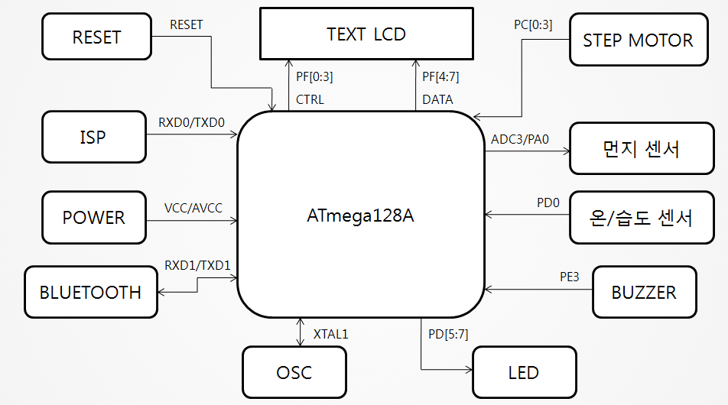

**<그림1>시스템 블록도**

**⬝2.2.1 LED**

**LED 란 발광다이오드의 약자로서 빛을 발산하는 반도체 소자를 말하며, 방출하는 빛의 색깔은 크리스탈 도핑(Crystal Doping)의 양과 종류에 따라 적색, 녹색, 황색 등이 될 수 있다. 일반 백열전구에 비하여 소비전력이 1/5밖에 안되고 , 반응시간은 백만 배나 빠르며, 수명은 반영구적으로 향상되어 정밀 반도체 장비 검사기기, 자동차계기판 등의 전자표시판, 전광판, 산업기기 표시기 및 각종 교통안전신호기기 등에 많이 사용되고있다.**

**LED는 Pn 접합을 하는 다이오드이고 순방향에 전류를 흘리는것에 따라 전자와 정공이 재결합하여 발광하는 소자이다.**

**이 프로젝트에서는 먼지농도에 따라 위험수치면 적색, 경고 수치이면 홍색, 안전 수치에면 녹색을 발광 할 수 있도록 이용할 생각이다.**

**다음은 LED 구동회로를보여주고있다.**

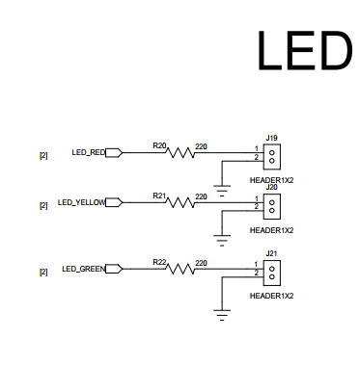

**<그림2>LED구동회로**

**LED +부분을 atemega128 PD[5:7]핀에 연결하여 핀에 High 신호가 오면 각 핀들이 동작되고 Low신호가 들어오면 꺼지는 형식으로 구동하였다.**

**⬝2.2.2 Text LCD**

**LCD(Liquid Crystal Display)는 액체와 고체의 중간상태인 액정의 전기 성질을 응용하여 시각적인 효과를 주는 전자제품으로 액정은 전압이 가해지면 배열의 변하고 이러한 결정의 움직임에 따라 빛의 투과율이 변하게 된다. 저 전압, 저전력으로 작동한다는 장점이 있으면 16x2 캐릭터 LCD는 한 화면에 가로 16, 세로 2의 총 32개의 캐릭터 문자를 표시 할 수 있는 디스플레이이다.**

**프로젝트에서 Text LCD화면에 현재 측정되고 있는 외부의 미세먼지 농도 및 온도 및 습도를 측정하여 출력 시키게 할 것이다.**

**다음은 Text LCD의 구조이다.**

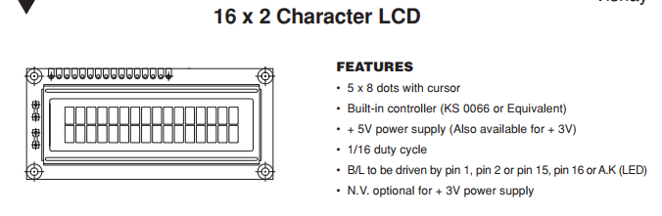

**<그림3>Text Lcd**

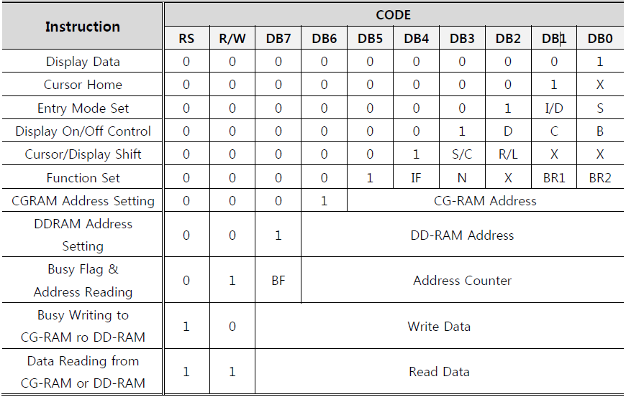

**<그림4 > Text LCD 제어 명령어**

**Text LCD는 FND보다 더 많은 양의 문자와 숫자를 표시시켜 줄 수 있는 Display장치이다. 이것은 이전의 데이터를 입력하면 바로 결과가 나타나는 다른 Peripheral과 다르게 동작 시키기 위한 설정이 필요하고 데이터도 Timing에 맞추어서 전달시켜야 한다. 그 이유는 Text LCD에는 액정에 문자를 display하기 위한 컨트롤러가 같이 구성되어 있기 때문에, 문자를 표시하기 위해서는 컨트롤러를 제어해주는 과정이 필요하다.**

**-Text LCD제어 순서**

**① 전원을 투입 한다.**

**② Text LCD 모듈이 리셋 되려면 약 50ms가 소요되므로 이 시간 이상을 대기한다.**

**③ Function set 명령(001xxx00)을 전송한다.**

**④ Display ON/OFF control 명령(00001xxx)을 전송한다.**

**⑤ Entry mode set 명령(000001xx)을 전송한다.**

**⑥ DDRAM address를 전송한다.**

**⑦ 문자 데이터를 연속으로 전송한다.**

**⑧ 필요에 따라 위의 과정을 반복한다**

**다음은 회로도이다.**

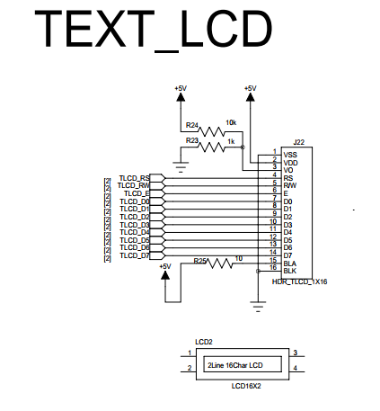

**<그림5>Text LCD 회로도**

**⬝2.2.3 Piezo Buzzer**

**Piezo Buzzer는 피에조 효과를 이용하여 소리를 내는 작은 스피커이다.**

**piezo 효과란 수정이나 세라믹 같은 결정체의 성질을 이용하는 것으로 압력을 주게되면 변형이 일어나면서 표면에 전압이 발생하고, 반대로 전압을 걸어주면 응축, 신장을 하는 현상을 말하면 압전 효과라고도 한다. 여기에 얇은 판을 붙여주면 미세한 덜림으로 소리가 나게 된다. Piezo Buzzer는 큰 소리를 내지 못 하는 단점이 있으나, 값이 싸고 단순하며, 주파수 2만Hz 이상의 초음파를 발생시킬 수 있기 때문에 초음파를 활용한 다양한 제품에서 사용된다.**

**피에조 부저는 2개의 전극단자로 구성되어 있으며, 주파수에 맞는 신호를 줌으로서 원하는 음계의 소리는 내는 것도 가능하다. 다음은 Buzzer 주파수별 옥타브 및 음계별 표준 주파수이다.**

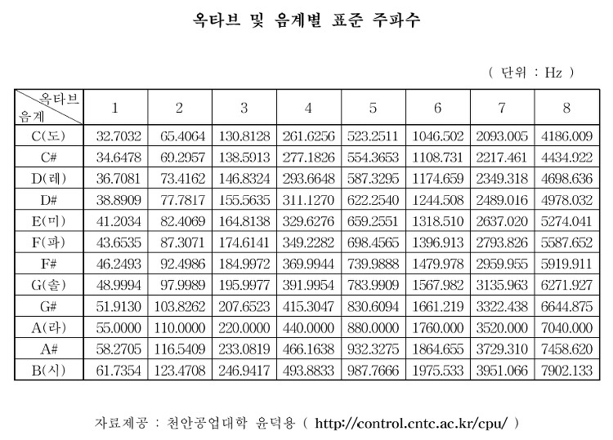

**<표1>buzzer 특성**

**ATmega128의 PWM을 통해서 Period의 간격을 원하는대로 조절하여 부저에 넣어주면 원하는 음계의 소리를 낼 수가 있다. 다음은 Buzzer의 회로도이다.**

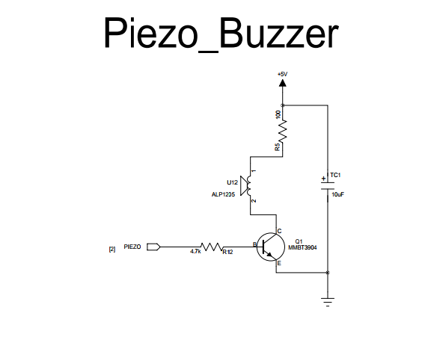

**<그림7>Buzzer 회로도**

**이런 buzzer의 경우 순간적으로 많은 전류를 소비하게 되는데 따라서 Buzzer를 큰 소리로 만들기 위해서 NPN Transistor를 이용하면 큰소리를 내게 할 수 있다.**

**창문이 열리고 닫힐때 근처에 있으면 위험할 수 있으므로 경고를 하기 위해 부저를 울려 경보를 울리게 할것이다.**

**⬝2.2.4 Stepping Motor**

**Stepping Motor는 외부 DC전압 또는 전류를 모터의 각 상단자에 스위칭방식으로 입력시켜 줌에 따라 일정한 각도의 회전을 하는 모터이다. 따라서 pulse에 의해 digital적으로 제어하는 것이 가능한 모터로 다른 모터들과 달리 디지털 펄스 1개에 1개스텝에 해당하는 회전각만큼 정확한 회전 운동을 하게 되며, 입력펄스의 수와 단위시간당 펄스입력 속도에 비례하여 연속운동의 효과를 나타낼 수가 있다. 다음은 step 모터의 구성도이다.**

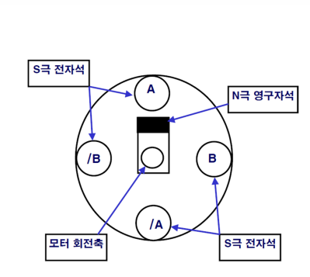

**<그림8>step 모터 구성도**

**A,B,/A,/B개의 전자석 중 하나에 전류를 흘려 S극 전자석으로 동작하면 모터 회전축에 연결되어 있는 N극 영구자석이 전류가 흐르는 전자석 방향으로 회전하고 A,B,/A,/B상에 차례대로 전류가 흐르면 모터 축이 회전하게된다. 구동 방식에 따라 1상 여자 방식, 2상 여자 방식, 1-2상 여자 방식이 있다.**

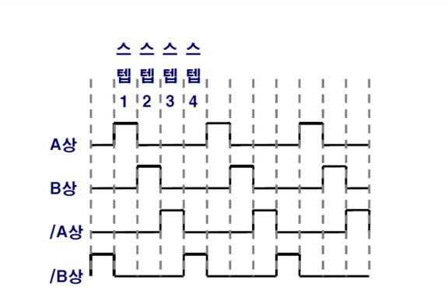

**<그림9>1상 여자 방식**

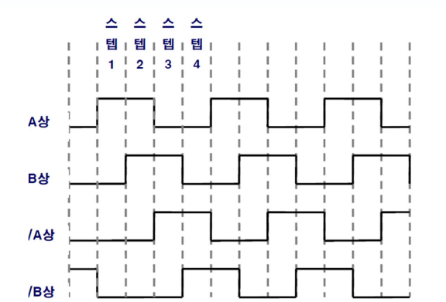

**<그림10>2상 여자 방식**

**2상 여자 방식은 기본적으로 4스텝인 1상여자 방식과 동일하나 차이점은 토크를 좋게 하기 위해 2개의 코일을 동시에 동작시킨다. 1상 여자 방식에 비해 전류가 많이 흐르는 단점이 있지만 정지상의 오버슈터나 언더슈터가 작고 과도 특성이 좋아진다.**

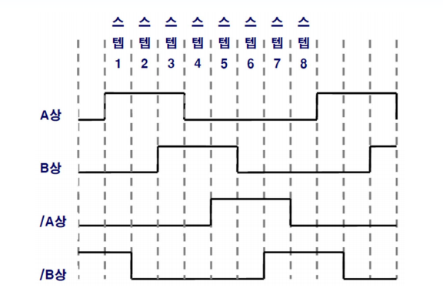

**<그림11>1-2상 여자 방식**

**1-2상 여자 방식은 1상 여자와 2상 여자가 교대로 반복하는 것이다. 1상 이나 2상 여자구동방식에서는 200개의 펄스에 1회전 하며, 1-2상 여자 방식에서는 400개의 펄스에 1회전 하게된다. STEP의 각도가 다른 방식에 비에 1/2 만큼 작기 때문에 3가지 방식 중 가장 성능이 좋다. 단점은 다른 방식과 같은 속도를 내려면 MCU에서 클럭을 2배로 만들어야 된다. 다음은 회로도이다.**

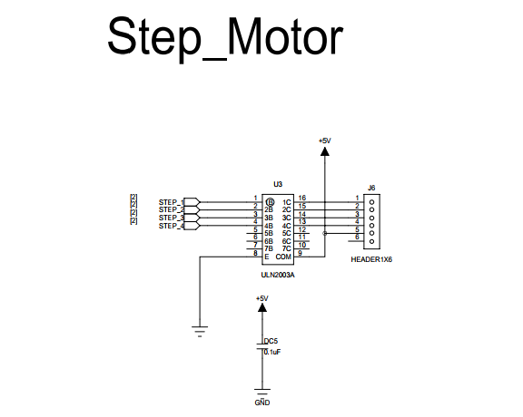

**<그림12>STEP모터 회로도**

**프로젝트에서 1-2상 여자 방식을 이용하여 창문을 개폐동작을 수행할 것이다.**

**⬝2.2.5 Push Button 스위치**

**푸쉬 버튼 스위치는 평상시에는 스프링 힘에 의해 항상 열려있다가 누르고 있는 동안에만 닫혀 있게되는 스위치를 누름스위치 (Push Button Switch)라고 한다.**



**동작 상태를 보면, 평상시에는 인버터입력상태가 풀업되어‘High’입력이 반전되어 ‘Low’로입력되고, 스위치가 눌린 경우에는 인버터입력이 Ground 에 연결되‘Low’입력이 반전되어‘High’상태가 입력되게된다.**

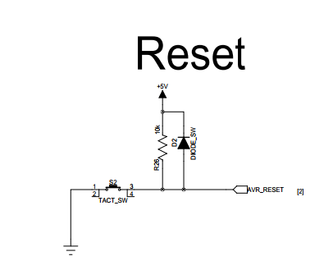

**<그림13>RESET버튼 회로도**

**이 프로젝트에서는 MCU의 상태를 Reset시킬 때 사용한다.**

**⬝2.2.6 온/습도 센서**

**온도라는 것은 원자 또는 분자가 가지고 있는 운동에너지의 크기를 말하며, 압력, 저항등의 물리량으로 변환하여 나타남, 이프로젝트에서 사용된 DHT11 센서는 Thermisort (thermally sensitive**

**resistor)라 하는 반도체의 저항이 온도에 따라 변하는 특성을 이용한 온도 센서이며 온도가 증가함에 따라 저항이 감소하는 NTC(Negative temperature coefficient)형이다. 이 센서에서는 습도에 따라 저항이 변하는 정전용량 습도센서를 이용한다.**

**다음은 측정가능한 온/습도 범위 및 오차를 나타낸 표이다.**

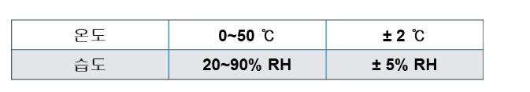

**<표2>온습도 오차 범위**

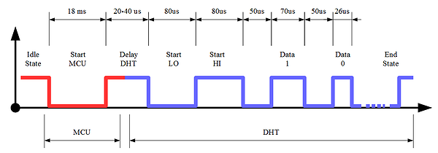

**<그림14>데이터 타이밍 다이어그램**

**센서의 스타트 LO와 HI 신호를 읽어서 시작신호를 알아채고 이후 0신호가 50us,1신호가 70us로 들어오면 DATA1 신호로 인식하고 0신호 50us 뒤에 1신호가 26us로 들어오게 되면 DATA0으로 인식되는 구조이다.**

**이 센서를 사용하기 위해서는 MCU의 내부타이머를 이용하여 0과1의 시간을 측정하고 DATA0과 1을 구분하는 작업을 수행해야된다.**

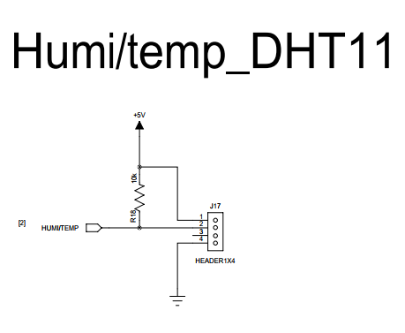

**<그림15>온/습도 센서 회로도**

**⬝2.2.7 먼지 감지센서**

**먼지감지 센서는 적외선 송신기, 수신기를 이용하여 미세입자에 의해 반사 되는 빛의 양을 측정하는 방식으로 동작된다. 담배연기 같은 미세입자 검출이 가능한 먼지센서로 전류 소모량이 매우 적고 (20mA Max, 11mA typicla) 7V DC까지의 전원으로 동작이 가능하며 먼지 농도에 따라 비례적으로 아날로그 출력을 내므로 아날로그 핀으로 값을 읽어 사용할 수 있다. 0.5V/ 0.1mg/ m3의 감도를 가지고 있다. 출력전압에 따라 먼지 농도는 아래 그래프와 같이 변화된다.**

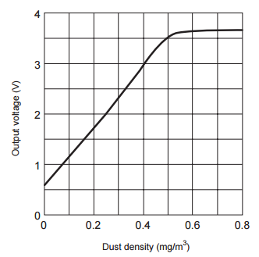

**<그림 16> 출력전압에 따른 먼지농도 그래프**

**동작 원리는 내부에 LED가 있어 ON/OFF하면서 수신부족에 들어오는 값으로 처리하는 방식이다.**

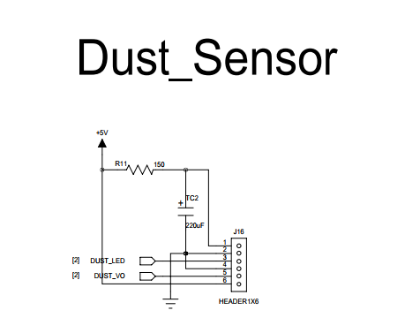

**<그림17>먼지 센서 회로도**

**⬝2.2.8 Blutooth Module**

**블루투스 모듈이란 RF IC와 베이스밴드 IC외에 플래쉬 및 RF 관련 외부 소자들을 포함하여 구현한 소형 PCB를 의미하며 USB, UART, PCM, SPI, PIO 인터페이스를 제공한다. 개발자들은 블루투스 모듈을 구입하면 블루투스 하드웨어를 매우 쉽게 구현할 수 있다.**

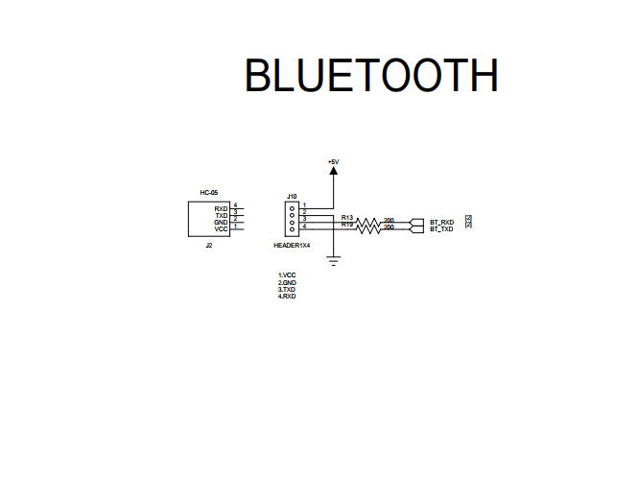

**<그림18>블루투스 모듈 회로도**

**3.회로도**

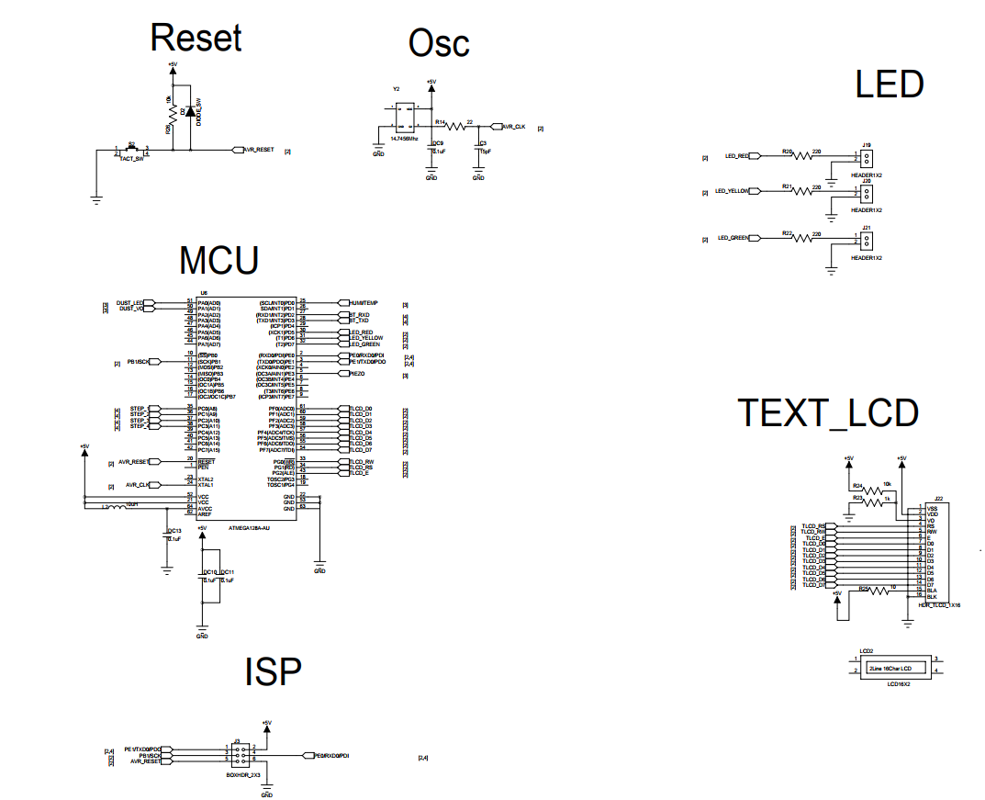

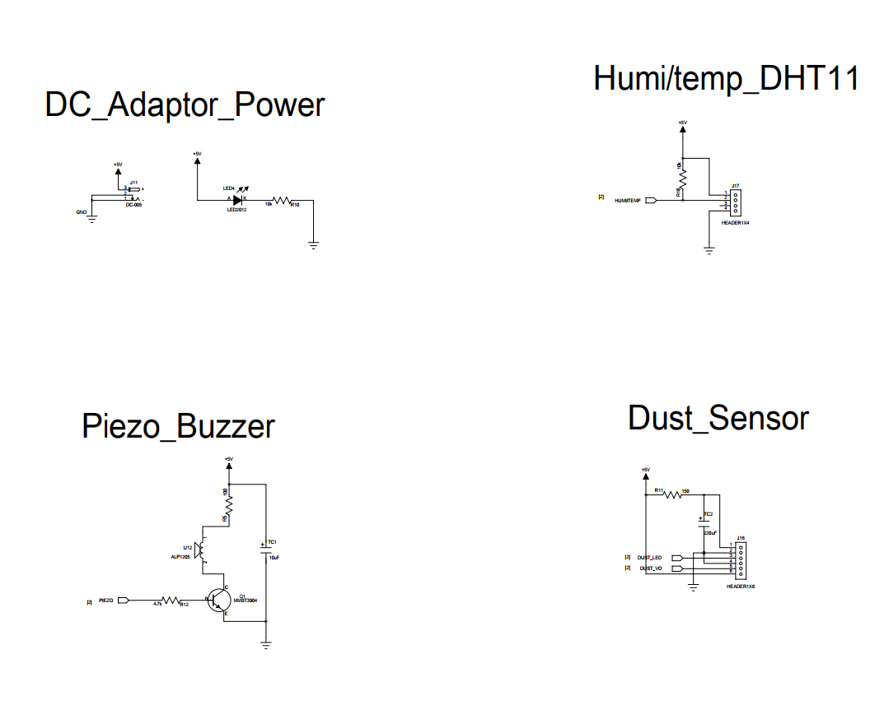

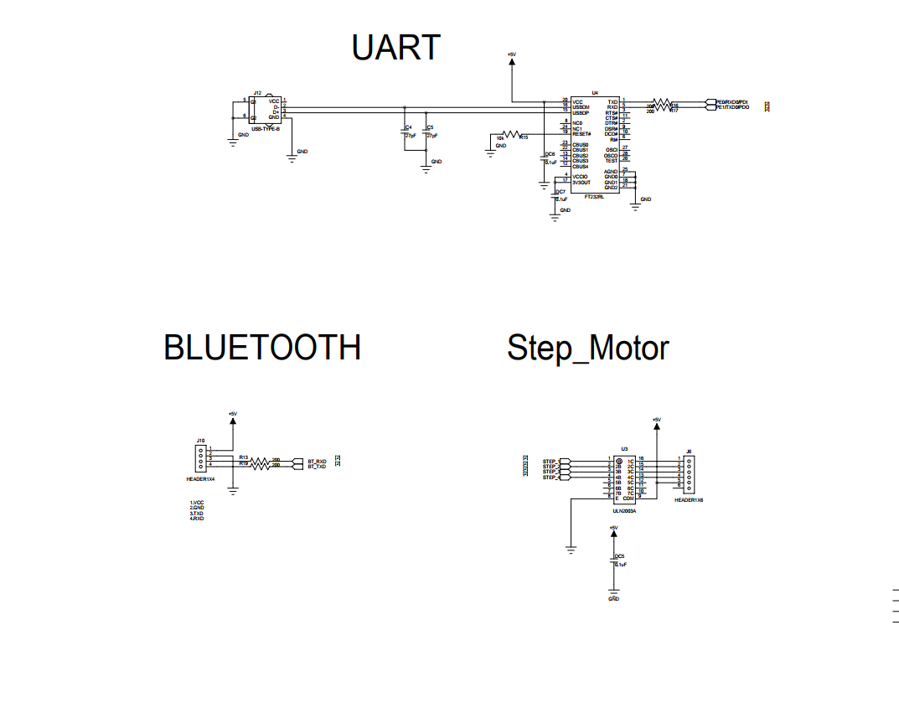

**4.소스 코드**

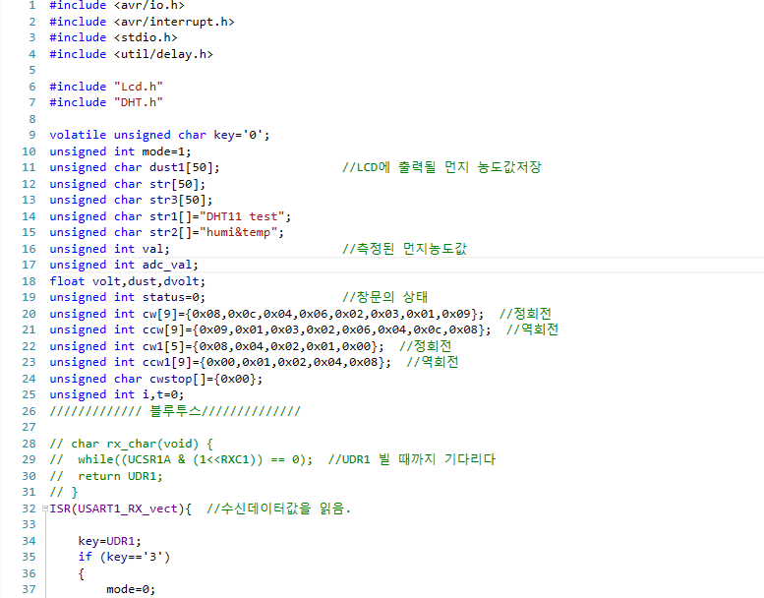

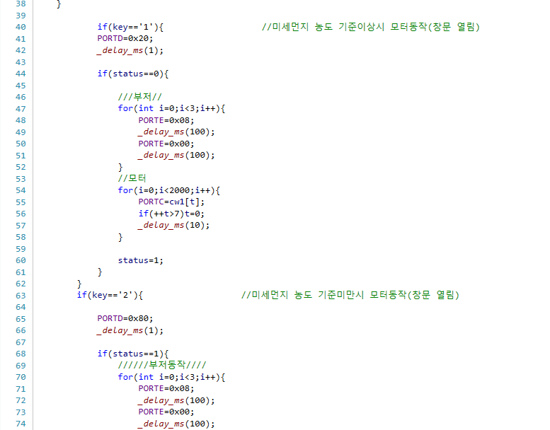

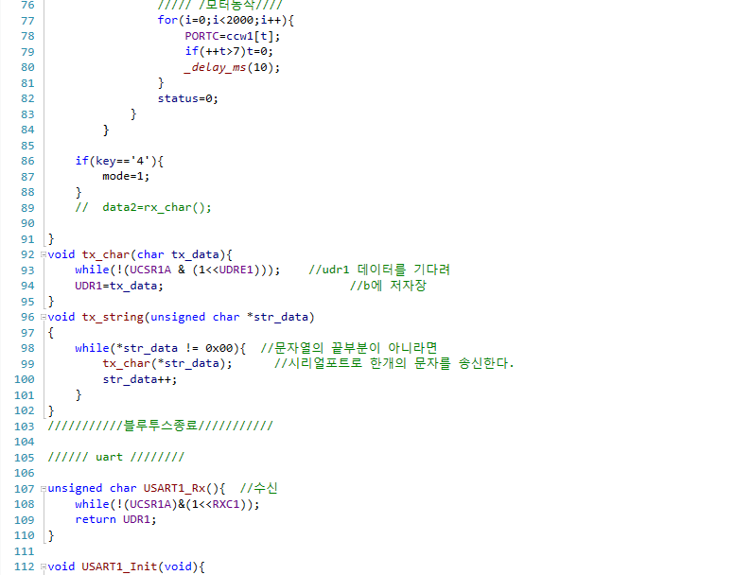

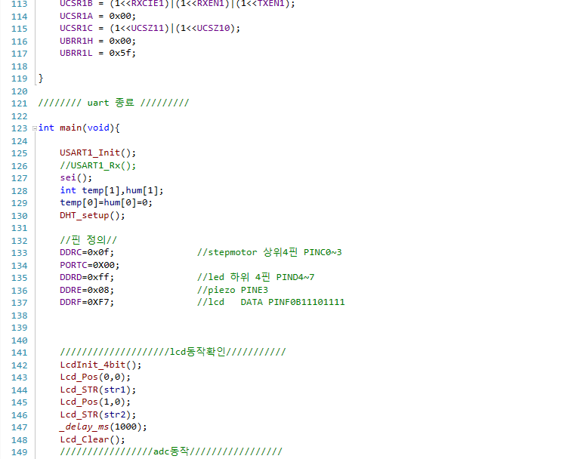

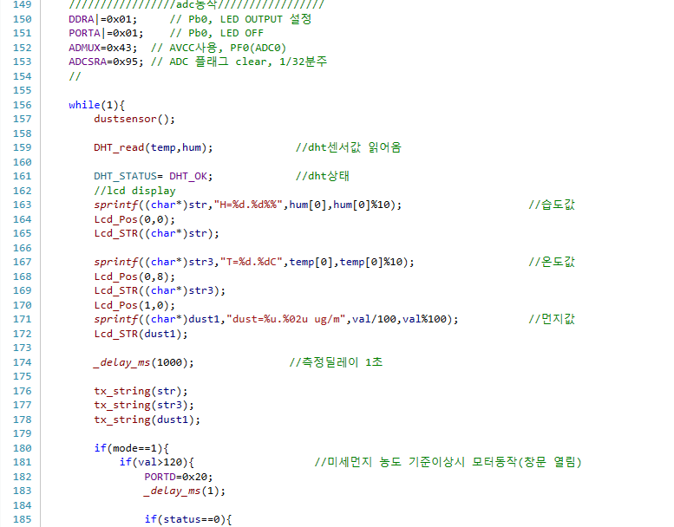

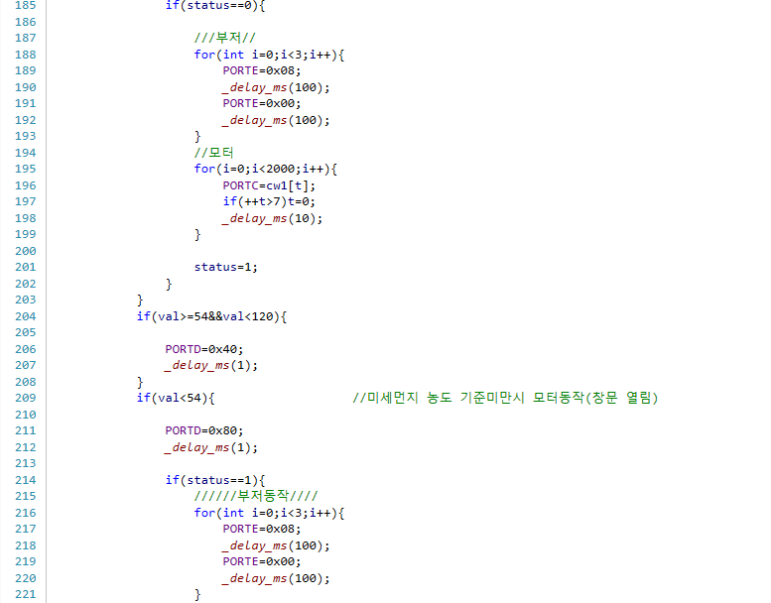

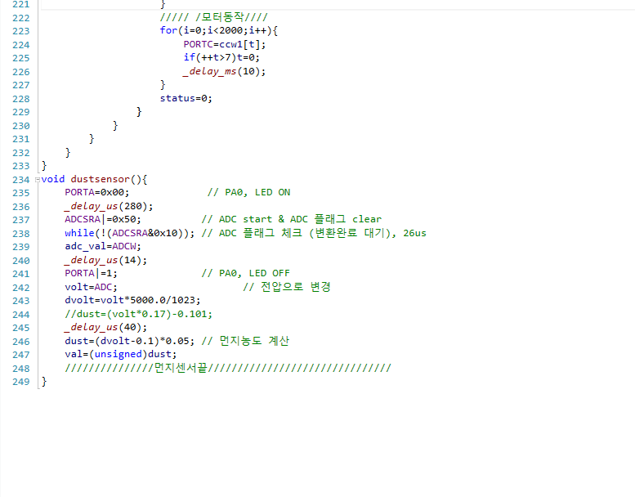

**5.결과**

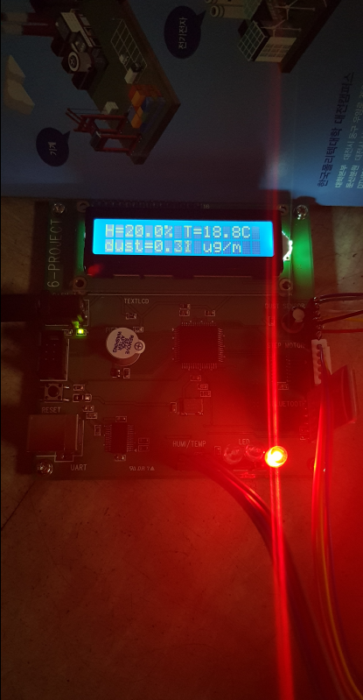

**<사진1> 미세먼지 농도가 낮을경우**

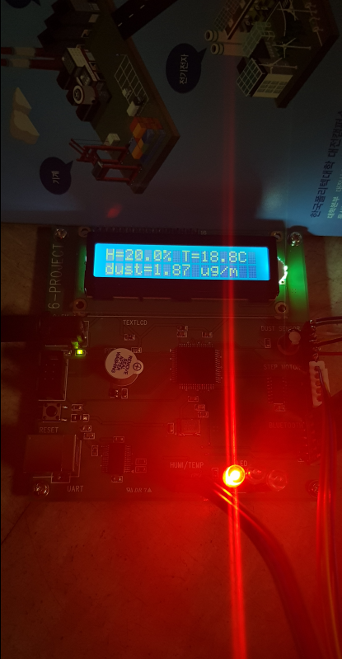

**<사진2> 미세먼지 농도가 높을 경우**

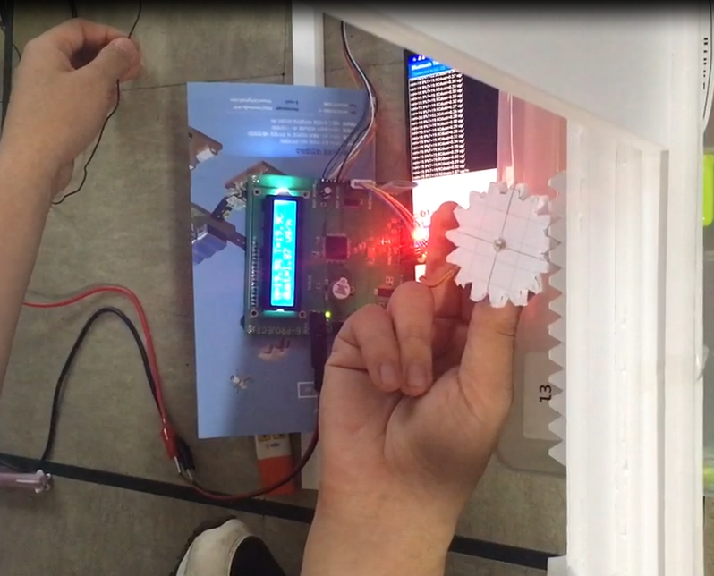

**<사진3> 시연 모습**

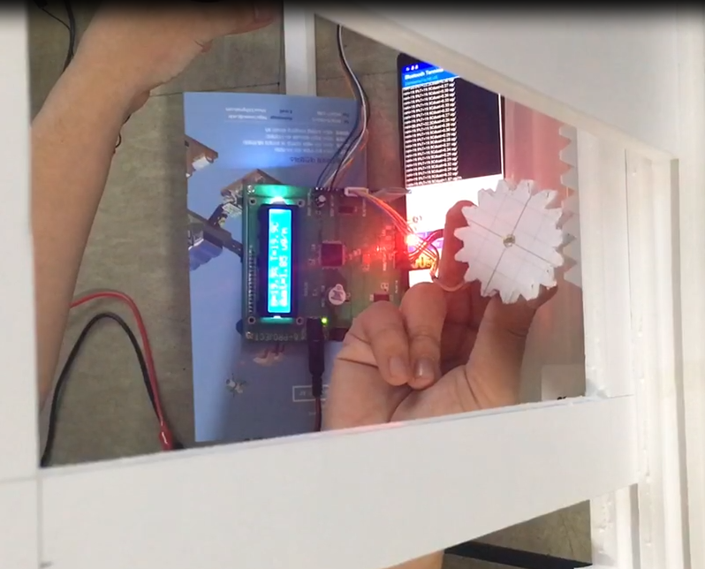

**<사진4>모터동작으로 창문이 열리는 모습.**

**5.기대효과 및 개선 방향**

**본 작품을 통해 미세먼지를 감지하여 자동으로 창문 개폐를 제어할 수 있고 또한 앱을 이용하여 외부의 현재 온/습도 및 미세먼지 농도를 알 수 있고 필요에 따라 창문을 수동으로 제어할 수 있어 일반 가정집이나 회사 등 일상 생활에서 창문이 쓰이는 곳 대부분에 이용할 수 있고 향후 센서의 종류를 바꾸거나 추가하여 더 많은 다른 기능들을 추가로로 구현 할 수 있다.**

**본 프로젝트를 짧은 기간 내에 수행하다 보니 제대로 된 어플을 Java로 구현하여 제작하지 못하여 좀더 다양한 기능을 추가 하지 못해 실생활에 도움이 되는 정보들을 추가하여 개발하면 더 좋은 성능을 내지 못하였고 저렴한 모터를 이용하여 창문 개폐에 이용하다 보니 창문이 열고 닫히는 속도나 정확성을 확보하지 못하였다. 좀 더 좋은 모터를 이용하면 일상생활에서도 적용시켜 사용할 수 있을것으로 생각된다.**